Министерство науки и высшего образования Российской Федерации

Федеральное государственное бюджетное образовательное учреждение

высшего образования

«Владимирский государственный университет

имени Александра Григорьевича и Николая Григорьевича Столетовых»
(ВлГУ)

Кафедра информационных систем и программной инженерии

Лабораторная работа
по дисциплине
"Технологии искусственного интеллекта"
по теме «Линейная регрессия»

Выполнил:
ст. гр. ПРИм-124
Парахин К.В.

Приняла:

доц. Кафедры ИСПИ
Озерова М.И.

Владимир, 2025 г.

Цель работы

Изучить использование алгоритма линейной регрессии в рамках машинного обучения и прогнозирования результатов на выборке данных.

Выполнение работы
Выполним пример с данными о прогнозе цен на квартиры

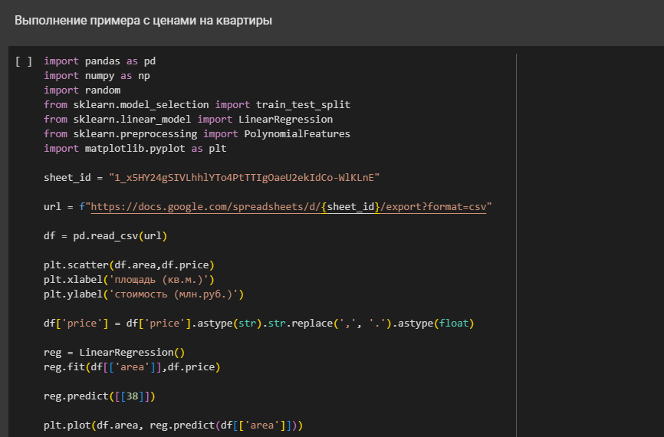
Рисунок 1. Импорт датасэта и использование линейной регрессии

По итогу получаются дискретный набор имеющихся и предсказанных значений – расположенных на графике и линия тренда (рис.2)
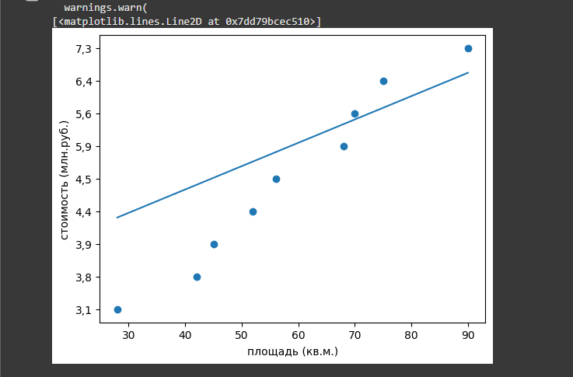
Рисунок 2. График предсказаний линейной модели

Далее можно создать новый .csv файл и дозаписать в него предсказанные данные:
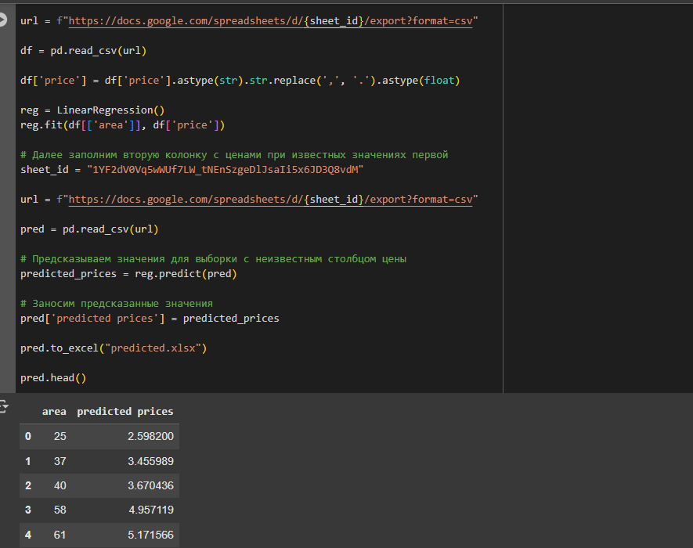
Рисунок 3. Запись в файл предсказанных данных

Далее использую dataset с данными о ценах нефти с 1987 по 2022 года для построения модели линейной регрессии и анализа цен на нефть в пропущенных 2023 - 2025 годах

В нем я меняю тип данных для корректного импорта во float – и преобразовываю в dataframe структуре Date тип к числу – чтобы можно было использовать моменты времени – как дискретные числовые наборы для функции линейной регрессии
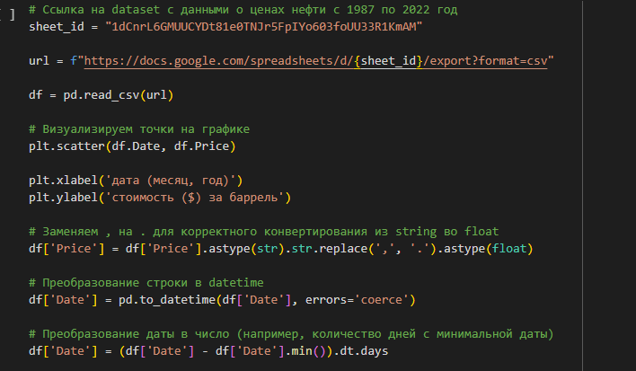
Рисунок 4. Импорт датасэта

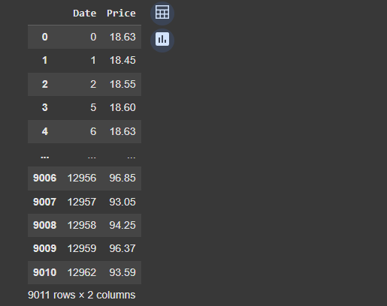
Рисунок 5. Вывод полученного внутреннего dataframe

Далее используем для этого набора данных функцию линейной регрессии импортированную из пакета scikit learn – предсказываем набор значений – и выстраиваем график линейной модели:
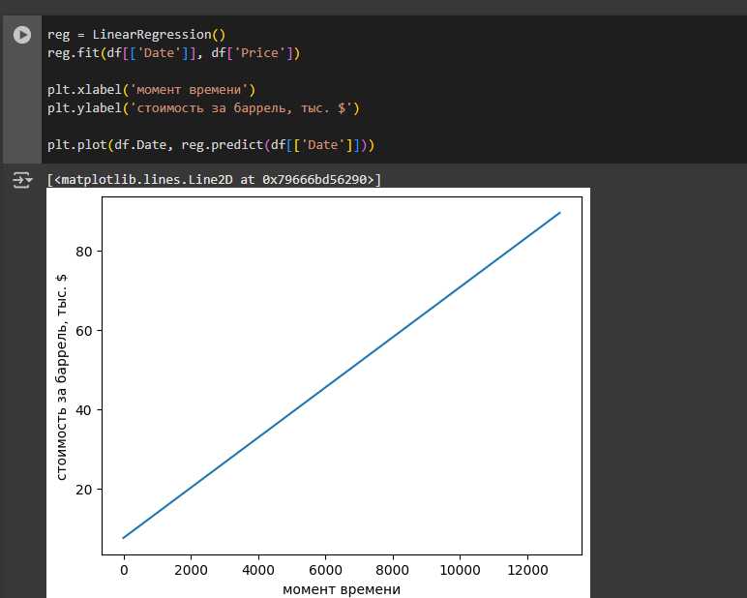
Рисунок 6. График линейной модели цен на нефть

При этом сам график распределения (дискретной начальной выборки) выглядел следующим образом:
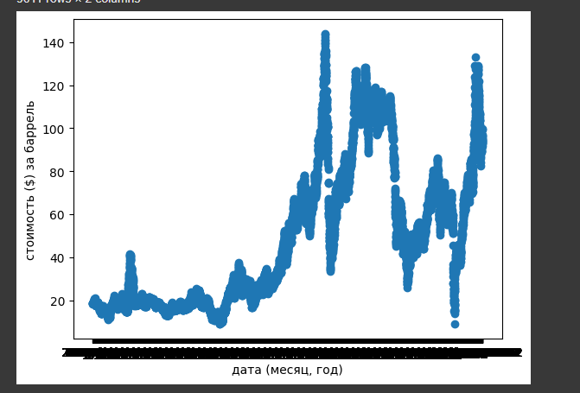

Далее остается заполнить полученные значения в новый .csv файл – при этом необходимо выполнить для числовых моментов времени обратное преобразование – преобразовать в тип Date

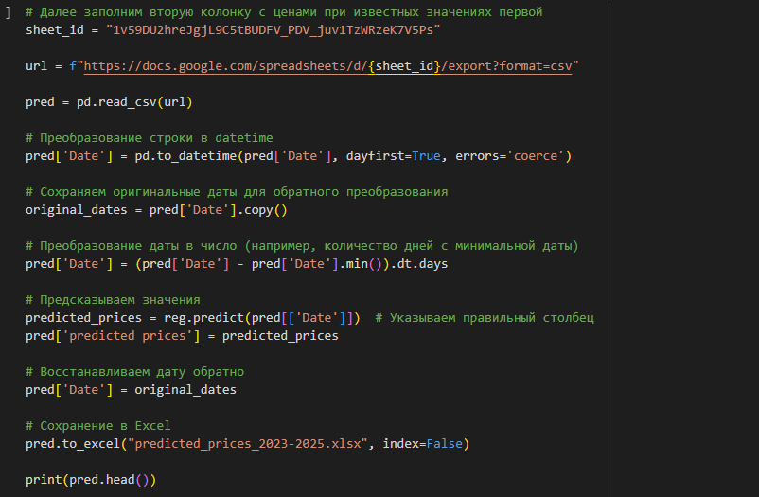
Рисунок 7. Сохранение предсказанных данных

Используя вывод первых значений dataframe – можно увидеть что получились данные в корректном формате:
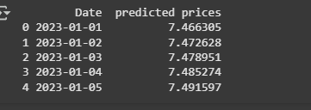
Рисунок 8. Вывод части набора предсказанных данных

Вывод
В результате выполнения работы был изучен алгоритм линейной регрессии в рамках машинного обучения и прогнозирования результатов на выборке данных.

